|  |
| --- |
| Titel der Arbeit  Untertitel |
| Master’s/Bachelor’s thesis submitted for the degree of:  B.Sc./M.Sc. ...  Department of Civil, Geo and Environmental Engineering  Technische Universität München  **Supervisors**  M.Sc. John Doe  Univ.-Prof. Dr. Daniel Straub  Professorship of Engineering Risk Analysis  **Author** Max Mustermann Mat.-Nr.: 00000000 Musterstraße 1, 80333 München max.mustermann@tum.de  **Date of submission** January 01, 2017 |

**Involved Organizations**

Engineering Risk Analysis Group

Department of Civil, Geo and Environmental Engineering

Technische Universität München

Arcisstraße 21

80333 München

**Declaration**

With this statement, I declare that I have independently completed this Master’s thesis. The thoughts taken directly or indirectly from external sources are properly marked as such. This thesis was not previously submitted to another academic institution and has also not yet been published.

München, January 01, 2017

Max Mustermann

Max Mustermann

Musterstraße 1, 80333 München

**Abstract**

The abstract must contain: purpose, scope, method, results, recommendations, conclusion.

1. Basic topic introduction.
2. More detailed background.
3. General problem (purpose, aim of the study).
4. Main result (proposed approach, methods).
5. Results in context (findings).
6. Broader perspective (recommendations, implication and relevance).

**Inhaltsangabe**

Deutsches abstract.

**Acknowledgements**

Lorem ipsum dolor sit amet, consectetuer adipiscing elit. Ut purus elit, vestibulum ut, placerat ac, adipis ing vitae, felis. Curabitur dictum gravida mauris. Nam arcu libero, nonummy eget, consectetuer id, vul utate a, magna. Donec vehicula augue eu neque. Pellentesque habitant morbi tristique senectus et netus t malesuada fames ac turpis egestas. Mauris ut leo. Cras viverra metus rhoncus sem. Nulla et lectus estibulum urna fringilla ultrices. Phasellus eu tellus sit amet tortor gravida placerat. Integer sapien est aculis in, pretium quis, viverra ac, nunc. Praesent eget sem vel leo ultrices bibendum. Aenean faucibus. orbi dolor nulla, malesuada eu, pulvinar at, mollis ac, nulla. Curabitur auctor semper nulla. Donec varius rci eget risus. Duis nibh mi, congue eu, accumsan eleifend, sagittis quis, diam. Duis eget orci sit amet rci dignissim rutrum.

**Table of Contents**

1. Kapitelüberschrift 2

1.1. Unterkapitelüberschrift 2

Tabellenvarianten 5

Tabellenvarianten 2 5

**List of Figures**

Abbildung 1 Titel, Autor 2

**List of Tables**

Tabelle 1 5

Tabelle 2 5

Tabelle 3 5

Tabelle 4 5

Tabelle 5 5

Tabelle 6 5

1. **Introduction**
   1. Motivation

Lorem ipsum dolor sit amet, consectetuer adipiscing elit. Ut purus elit, vestibulum ut, placerat ac, adipiscing vitae, felis. Curabitur dictum gravida mauris. Nam arcu libero, nonummy eget, consectetuer id, vulputate a, magna. Donec vehicula augue eu neque. Pellentesque habitant morbi tristique senectus et netus et malesuada fames ac turpis egestas. Mauris ut leo. Cras viverra metus rhoncus sem. Nulla et lectus vestibulum urna fringilla ultrices. Phasellus eu tellus sit amet tortor gravida placerat. Integer sapien est, iaculis in, pretium quis, viverra ac, nunc. Praesent eget sem vel leo ultrices bibendum. Aenean faucibus. Morbi dolor nulla, malesuada eu, pulvinar at, mollis ac, nulla. Curabitur auctor semper nulla. Donec varius orci eget risus. Duis nibh mi, congue eu, accumsan eleifend, sagittis quis, diam. Duis eget orci sit amet orci dignissim rutrum.

* 1. Objectives

Lorem ipsum dolor sit amet, consectetuer adipiscing elit. Ut purus elit, vestibulum ut, placerat ac, adipiscing vitae, felis. Curabitur dictum gravida mauris. Nam arcu libero, nonummy eget, consectetuer id, vulputate a, magna. Donec vehicula augue eu neque. Pellentesque habitant morbi tristique senectus et netus et malesuada fames ac turpis egestas. Mauris ut leo. Cras viverra metus rhoncus sem

* 1. Outline

Lorem ipsum dolor sit amet, consectetuer adipiscing elit. Ut purus elit, vestibulum ut, placerat ac, adipiscing vitae, felis. Curabitur dictum gravida mauris. Nam arcu libero, nonummy eget, consectetuer id, vulputate a, magna. Donec vehicula augue eu neque. Pellentesque habitant morbi tristique senectus et netus et malesuada fames ac turpis egestas. Mauris ut leo. Cras viverra metus rhoncus sem

1. **An Interesting Chapter**
   1. Unterkapitelüberschrift
      1. Absatzüberschrift

Dies ist die Vorlage für eine wissenschaftliche Arbeit nach dem Corporate Design der Technischen Universität München (TUM). Die Vorlage ist für Office-Versionen ab 2007 kompatibel.

Bitte geben Sie Ihren individuellen Text an den vorgesehenen Stellen ein und beachten Sie die Formatvorgaben des jeweiligen Lehrstuhls oder der Prüfenden zum inhaltlichen und formalen Aufbau der wissenschaftlichen Arbeit. Achten Sie grundsätzlich auf ein angenehmes Erscheinungsbild für den Leser und dass ein 1,5-facher Zeilenabstand und am Rand genügend Platz für Korrekturen eingehalten wird[1].

Grundsätzlich sind die Schriftarten Arial und Times New Roman, sowie die TUM Neue Helvetica zulässig. Der Text ist links ausgerichtet und in Blocksatz gesetzt. Auszeichnungen der Schrift können durch Fettung, Schrägstellung und Unterstreichung erfolgen. Farbige Schrift sollte nur in Ausnahmefällen oder Grafiken zum Einsatz kommen.

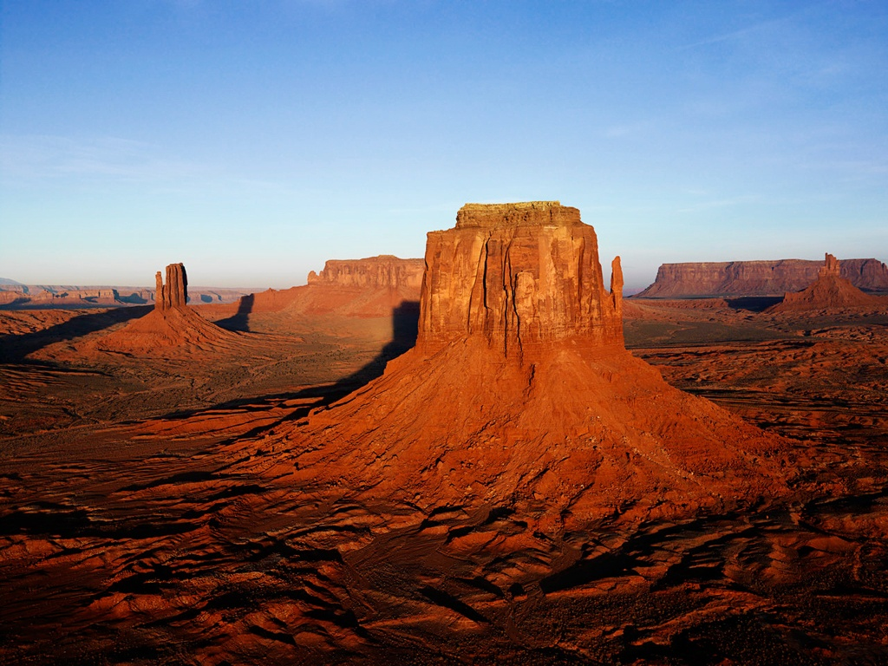

Abbildung Titel, Autor

Passen Sie gegebenenfalls die Ränder an die Vorgaben Ihres Prüfers an und beachten Sie dabei, dass das Logo der TUM sich oben rechts innerhalb der Ränder, auf der Titelseite befindet. Für die Titelseiten stehen separate Vorlagen zur Verfügung.

Zur Definition von Abk. (Abkürzungen) erstellen Sie für die gewünschte Abkürzung einen Indexeintrag unter „Verweise“. Diese tauchen anschließend im Abkürzungsverzeichnis auf.

* + 1. Aufzählungen
* Dies ist die Standardaufzählung
  + Dies ist die nächste Ebene der Aufzählung

1. **Another Interesting Chapter**
2. **Bibliography**

1. Bitte beachten Sie die Zitationsvorgaben Ihres Prüfers.